 | 
  本站首頁
  簡體中文
  繁體中文
  設為首頁

 | 新聞RSS: | 及時新聞 |  | 要聞導讀 |  | 美國 |  | 中國 |  | 臺灣 |  | 香港 |  | 國際 |  | 財經 |  | 娛樂 |  | 健康 |  | 華人 |  | 體育 |  | IT新聞 |  | 汽車新聞 |  | 圖片新聞

首頁>> 社區新聞
南加州中文學校聯合會春季學術比賽熱鬧舉行
洛杉磯時間：2011-5-2 消息來源：美國世界新聞網 点击量：828 網友評論評0条

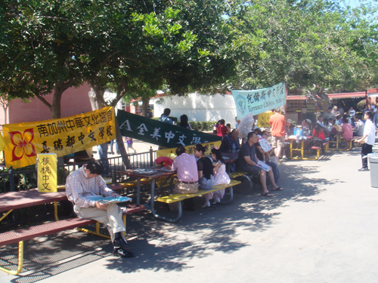

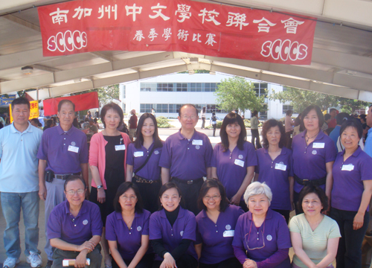

【本站記者：張昊君訊】2011年5月1日星期日上午，由南加州中文學校聯合會(Southern California Council of Chinese Schools) 主辦的2011年春季學術比賽熱鬧舉行。

此次比賽在Arcadia High School舉行，比賽項目有經典背誦比賽、詩詞朗誦比賽、中文演講比賽等。參賽的選手們從五歲到十六歲不 等，他們按照年齡，被分為了幼稚組、初小組、初級組、中級組、高級組、中學組等。此外，比賽組織者還專門設置了兩個特別組，供九歲以上才開始學習中文者， 以及非華裔學生或父母不會說中文者參加。

南加州中文學校聯合會戴啟亮會長以及美國洛杉磯瑞山中文學校葉敏芬校長都出席了此次活動。他們表示，這樣的活動，對於促進孩子們學習中文的熱情，營造中文學習環境，以及傳播中國傳統文化，都具有著很大的作用，很感謝大家的積極支持與參加。

南加州中文學校聯合會何均利顧問還介紹了將於今年暑期舉行的青少年中華文化夏令營。該活動不僅有傳統的中華文化課程，也安排許多戶外的教學，例如騎馬、射箭、划船等，深受學生的喜愛，歡迎大家踴躍報名。

當天，多家中文學校及中文學生、家長參加了這一活動，現場氣氛熱烈，多名學生家長表示，很高興參加這樣的比賽，希望通過比賽讓孩子們廣交朋友，檢驗自身漢語水平，並接受中華文化的薰陶。

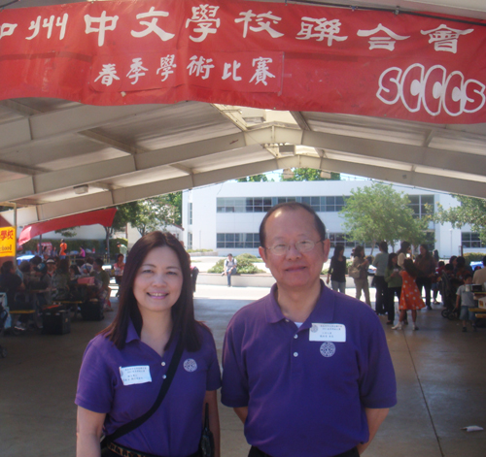
南加州中文學校聯合會戴啟亮會長（圖右）美國洛杉磯瑞山中文學校葉敏芬校長（圖左）

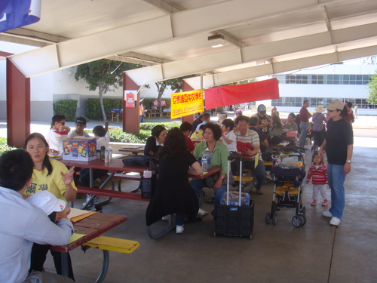
學生家長正在與老師們熱烈討論

